Checkliste

Wo finde ich freie, kostenlose Musik und Töne und was muss ich dabei beachten?

Anlaufstellen für das eigene Medienprojekt

Die Aufnahmen für den eigenen Film oder Podcast für den Einsatz in der Weiterbildung sind im Kasten. Nun beginnt die Feinarbeit. Zum Zusammenschneiden zu einem stimmigen Ganzen gehört auch das Einbinden von Musik als passende Untermalung oder ansprechender Einstieg. Aber wo findet man Musik, die man auch für die eigenen Produkte verwenden darf? In der folgenden Checkliste werden konkrete Anlaufstellen mit kostenloser Musik und Tönen vorgestellt sowie Hinweise gegeben, was dabei zu beachten ist.

- Die grundsätzliche Entscheidung im eigenen Medienprojekt zur freien Musik treffen

  - Im Internet lassen sich viele Musikstücken finden. Aber nur einen kleinen Teil davon, sogenannte freie Musik (oft auch GEMA-freie Musik genannt), darf auch explizit verwendet, beispielsweise in den eigenen Film eingebaut und erneut veröffentlicht werden. Frei bedeutet nicht, dass diese Materialien frei von Rechten, sondern für die Nutzung freigegeben sind. Man darf sie unter den Bedingungen der angegeben Lizenz benutzen. Bei freier Musik finden sich vor allem Werke, die mit einer Creative Commons-Lizenz lizenziert und entsprechend kenntlich gemacht wurden.
- Versieht der Urheber sein Musikstück mit einer Creative Commons-Lizenz, sagt er damit: „Du darfst mein Musikstück verwenden, kopieren und je nach Lizenz u.U. bearbeiten und weitergeben, ohne dass du mich fragen musst.”. Weitere Informationen zum Thema CC-Lizenzen und freies Material findet sich im Themenspecial OER.

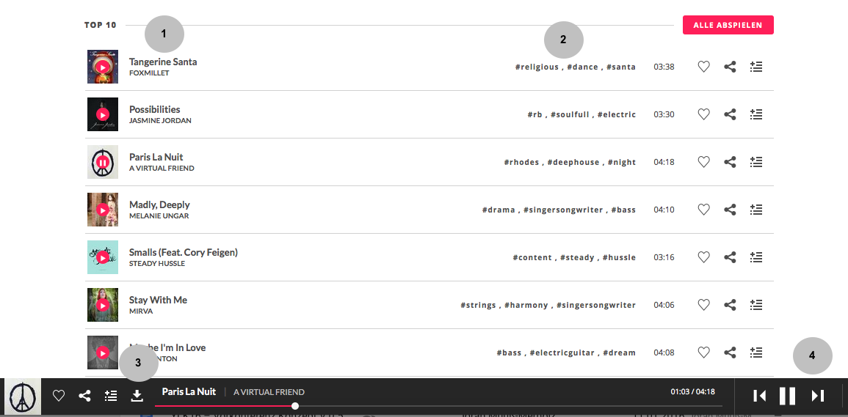
01 Screenshot der Plattform Jamendo, Playlist-Ansicht (Screenshot, steht nicht unter einer freien Lizenz)
- Was es sonst noch zu beachten gibt.

- Prüfen Sie, unter welcher Lizenz das Musikstück steht, das Sie gerne verwenden wollen.
  - Die vergebene Lizenz entscheidet am Ende darüber, was Sie als Nutzer mit der Musik machen dürfen. Ein Überblick über die unterschiedlichen Formen sind in der Checkliste zu CC-Lizenzen zu finden.
- In Ihrem eigenen Produkt muss die Nennung des verwendeten Werkes und der Lizenz erfolgen.
  - Namen des Urhebers und Titel des Stückes (Die Namensnennung muss so erfolgen, wie der Urheber das vorgibt.)
  - Hinweis auf die Lizenz (inkl. dem Link zum Lizenztext, beispielsweise der Lizenz CC BY-SA: https://creativecommons.org/licenses/by-sa/3.0/de/legalcode)
  - Die Lizenzangaben dürfen nicht versteckt sein. Der Hinweis muss gut zu finden und eindeutig zuzuordnen sein. Beim Film findet man diese Angaben beispielsweise im Abspann.
  - Kennzeichnung eigener Bearbeitungen, auch bei Ausschnitten. Werden fremde Musikstücke ausschnittweise verwendet, gelten sie als bearbeitet und müssen als „Bearbeitung“ gekennzeichnet sein, zum Beispiel mit dem Hinweis: „Ausschnitt“ oder „Bearbeitung“.
  - „Gemeinfreie“ Werke und Musikstücke unter „Public Domain“ stellen Sonderfälle dar. Gemeinfrei bedeutet, dass alle Rechte an einem Werk abgelaufen sind. In der Regel ist das 70 Jahre nach dem Tod des Urhebers der Fall. Allerdings sind die einzelnen Aufnahmen eines Orchesters o.Ä. dieses alten Musikstückes ebenfalls geschützt. Mit der Public Domain hat der Urheber bereits vor dem Ablauf der Rechte abgetreten und es für gemeinfrei erklärt.

Auch wenn zunächst einige Sachen bei der Nutzung freier Musik zu beachten sind, ist der Mehrwert für die eigene Arbeit schnell ersichtlich. Die Rechtsfragen sind geklärt und Sie können sich auf die Fertigstellung Ihres Medienprodukts konzentrieren. Ihr Seminarfilm oder der Podcast zu einem Thema des Kurses wird mit Musik noch einmal aufgewertet.

- Konkrete Anlaufstellen für freie Musik und Töne aufsuchen
Hinweis: Manche Seiten führen nur teilweise freie und kostenlose Musik auf. Daher ist es ratsam, sich die angegebene Lizenz und die Nutzungsbedingungen genauer anzusehen.

Anlaufstelle | Jamendo
Link | https://www.jamendo.com/
Musikgenres, Fundsachen | - eines der größten Verzeichnisse für Musik unter Creative-Commons-Lizenz  - über 400.000 Titel aus viele Genres
Nutzung & Preise  (Stand 28.01.2016) | - für nicht kommerziellen Gebrauch ist der Download kostenlos  - für den kommerziellen Gebrauch kann man Lizenzen erwerben
Nutzerfreundlich-keit | übersichtlich, ansprechend, leicht verständlich
Sprache & Besonderheiten | - in deutscher Sprache  - über die Website kann direkt an Künstler gespendet werden,

Anlaufstelle | Opsound
Link | www.opsound.org
Musikgenres, Fundsachen | - umfangreiche Genres  - viele hundert Musikstücke
Nutzung & Preise  (Stand 28.01.2016) | - in der Regel freie Nutzung der Musikstücke, die man auch bearbeiten und kommerziell genutzt werden können  - kostenloser Download ohne Registrierung möglich
Nutzerfreundlich-keit | etwas unübersichtlich, viele weitere Elemente enthalten (Blog- und Newsbereich, Radio)
Sprache & Besonderheiten | - in englischer Sprache  - In Ausnahmenfällen stehen auch urheberrechtlich geschützte Werke zum kostenlosen Download bereit, daher sollte die Lizenz des einzelnen Stücks immer noch einmal geprüft werden

Anlaufstelle | ccMixter
Link | www.ccmixter.org
Musikgenres, Fundsachen | - über 3000 Musikstücke  - vor allem aus dem elektronischen Genre
Nutzung & Preise  (Stand 28.01.2016) | - kostenloser Download  - auch zur kommerziellen Nutzung  - Direktsuche nach Musik: http://dig.ccmixter.org/
Nutzerfreundlich-keit | etwas unübersichtlich, viele weitere Elemente enthalten (im Fokus dieser Plattform steht das gemeinsame Remixen von Musik)
Sprache & Besonderheiten | - in englischer Sprache  - im Zweifelsfall die Lizenz des einzelnen Musikstückes überprüfen  - Als Remix-Community für Musiker zum Austausch und Teilen von Elemente (Töne, A Cappella-Elemente, Instrumentelles) miteinander angelegt

Anlaufstelle | Free Music Archive
Link | www.freemusicarchive.org
Musikgenres, Fundsachen | - umfangreiche Genres  - zahlreiche Artikel zum Thema „freie Musik“
Nutzung & Preise  (Stand 28.01.2016) | - kostenloser Download  - Einzelne Musikstücke auch zur kommerziellen Nutzung freigegeben  - Direktsuche nach Musik: http://dig.ccmixter.org/
Nutzerfreundlich-keit | etwas unübersichtlich, viele weitere Informationen zu freier Musik enthalten, Musikstücke über Genre- und Kategorie-Suche zugänglich
Sprache & Besonderheiten | - in englischer Sprache  - magazinähnlich  - im Zweifelsfall die Lizenz des einzelnen Musikstückes überprüfen

Anlaufstelle | Musopen
Link | www.musopen.org
Musikgenres, Fundsachen | - vor allem klassische Musik von berühmten bis hin zu unbekannten Komponisten
Nutzung & Preise  (Stand 28.01.2016) | - kostenloser Download  - ohne Registrierung  - alle Musikstücke aus der Public Domain und gemeinfrei
Nutzerfreundlich-keit | sehr übersichtlich, nutzerorientiert, einfache Suche
Sprache & Besonderheiten | - in englischer Sprache  - Weiterführendes zur Public Domain in der Checkliste

Anlaufstelle | Incompetech
Link | http://incompetech.com/music/royalty-free/
Musikgenres, Fundsachen | - vor allem Hintergrundmusik
Nutzung & Preise  (Stand 28.01.2016) | - kostenloser Download  - ohne Registrierung  - auch zur kommerziellen Nutzung  - alle Musikstücke unter CC-BY
Nutzerfreundlich-keit | etwas unübersichtlich, viel Werbeanzeigen, Suche nach Kategorien ist sehr hilfreich
Sprache & Besonderheiten | - in englischer Sprache  - Suche nach Genre und Stimmungen möglich

Anlaufstelle | Audiyou
Link | www.audiyou.de
Musikgenres, Fundsachen | - auch „YouTube der Töne“ genannt  - sehr umfangreiche Sammlung an Geräuschen, Musik, Interviews und Hörspiele
Nutzung & Preise  (Stand 28.01.2016) | - kostenloser Download  - Download nach Registrierung
Nutzerfreundlich-keit | übersichtlich, nutzerfreundlich, Suche nach Themen und Formaten
Sprache & Besonderheiten | - in deutscher Sprache  - im Zweifelsfall die Lizenz des einzelnen Musikstückes überprüfen

Anlaufstelle | Archive
Link | https://archive.org/details/audio
Musikgenres, Fundsachen | - Webarchive für freie Audioinhalte  - sehr umfangreiche Sammlung
Nutzung & Preise  (Stand 28.01.2016) | - kostenloser Download  - ohne Registrierung
Nutzerfreundlich-keit | sehr umfangreich, eher unübersichtlich, wenig nutzerfreundlich, Suche nach Formaten und Genres hilfreich
Sprache & Besonderheiten | - in englischer Sprache  - Livemusik-Archiv, Zusammenstellung von „Netlabels“, Audio-Community  - im Zweifelsfall die Lizenz des einzelnen Musikstückes überprüfen

Anlaufstelle | Hörspielbox
Link | http://www.hoerspielbox.de/
Musikgenres, Fundsachen | - Soundarchiv  - umfangreiche Sammlung
Nutzung & Preise  (Stand 28.01.2016) | - kostenloser Download  - ohne Registrierung
Nutzerfreundlich-keit | sehr umfangreich, übersichtlich, nutzerfreundlich, Suche nach Atmosphäre, Geräuschen, Instrumenten, Lauten hilfreich
Sprache & Besonderheiten | - in deutscher Sprache  - Livemusik-Archiv, Zusammenstellung von „Netlabels“, Audio-Community  - im Zweifelsfall die Lizenz des einzelnen Musikstückes überprüfen

Anlaufstelle | Open Music Contest
Link | http://www.openmusiccontest.org
Musikgenres, Fundsachen | - Wettbewerb für freie Musik  - Download Musikstücke der Teilnehmenden aus den vergangenen Wettbewerben
Nutzung & Preise  (Stand 28.01.2016) | - kostenloser Download  - ohne Registrierung
Nutzerfreundlich-keit | übersichtlich, nutzerfreundlich
Sprache & Besonderheiten | - in englischer Sprache  - im Zweifelsfall die Lizenz des einzelnen Musikstückes überprüfen

CC BY SA 3.0 by Kristin Narr für wb-web

